Beste vrienden, familie, collega’s en kennissen,

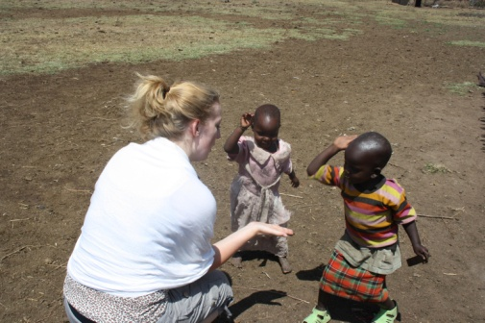

Het is dan nu al bijna zo ver! Op 3 juli a.s. vertrek ik voor 9 weken naar Zuid- Afrika, waar ik vrijwilligerswerk ga doen. Ik reis via de organisatie **Activity International** waar ikvrijwilligerswerk zal gaan doen bij het

**Amazing Grace Children´s home** in Malelane.

**Amazing Grace Malelane**Een bijzonder project is Amazing Grace. Deze organisatie heeft twee kinderopvangcentra voor kansarme en misdeelde kinderen. Veel kinderen zijn verwaarloosd, mishandeld of besmet met HIV.

Een van de huizen van Amazing Grace Children’s Home staat in Malelane, een uurtje rijden van Nelspruit aan de rand van het Krugerpark. Hier wonen ongeveer 70 kansarme kinderen van 0 tot 18 jaar die verlaten, mishandeld of verwaarloosd zijn. Of die geen ouders meer hebben. Het doel van project is om deze kinderen een zo ‘normaal’ en gestructeerd mogelijk leven te laten leiden en gewoon naar school te laten gaan. Want goede educatie vergroot de kans op een goede toekomst!

Mijn taken als vrijwilliger:

* Het bereiden van maaltijden
* Onderhoudswerk
* Organiseren van leuke uitstapjes met de kinderen
* Geven van heel veel persoonlijke aandacht
* Helpen bij huiswerk maken en bijles geven

Maar het allerbelangrijkste is dat ik enthousiast ben en veel initiatief toon!

Het opvangcentrum heeft een groot **gebrek aan** educatief materiaal, spelletjes, handenarbeidartikelen en hygiënische schoonmaak-middelen. Ook is het vaak hard nodig de verblijfruimtes te verbeteren.

Om mijn droom nog mooier te maken zou ik heel erg graag  **extra geld** mee willen nemen voor het project. Dat geld kan ik dan in Zuid-Afrika inzetten voor het project zelf en voor de kinderen. Zoals aan speelmateriaal, middelen om de ruimte op te knappen, kleding / schoenen voor de straatkinderen enzovoorts.. Om dit te realiseren kan ik de nodige hulp gebruiken!

Daarom wil ik u vragen, het project waarvoor ik ga werken, te steunen **via mij!**

Dit kunt u doen door een kleine bijdrage te storten op:

**753744279, t.n.v. J.A. Ellermeijer te Amstelveen, o.v.v. project Amazing Grace**

Of het rechtstreeks aan mij contant te overhandigen. Alle kleine beetjes helpen!

Hopelijk willen jullie mij helpen om mijn droom nog mooier te maken!  
Ik zal tijdens mijn verblijf een weblog bijhouden waarop ik u op de hoogte houdt hoe en waaraan ik het geld heb besteed. <http://amazinggrace.waarbenjij.nu/>

Alvast, vriendelijk bedankt! Activity International

Postbus 694

Joyce Ellermeijer 500 AR Enschede